M71HV使用说明书

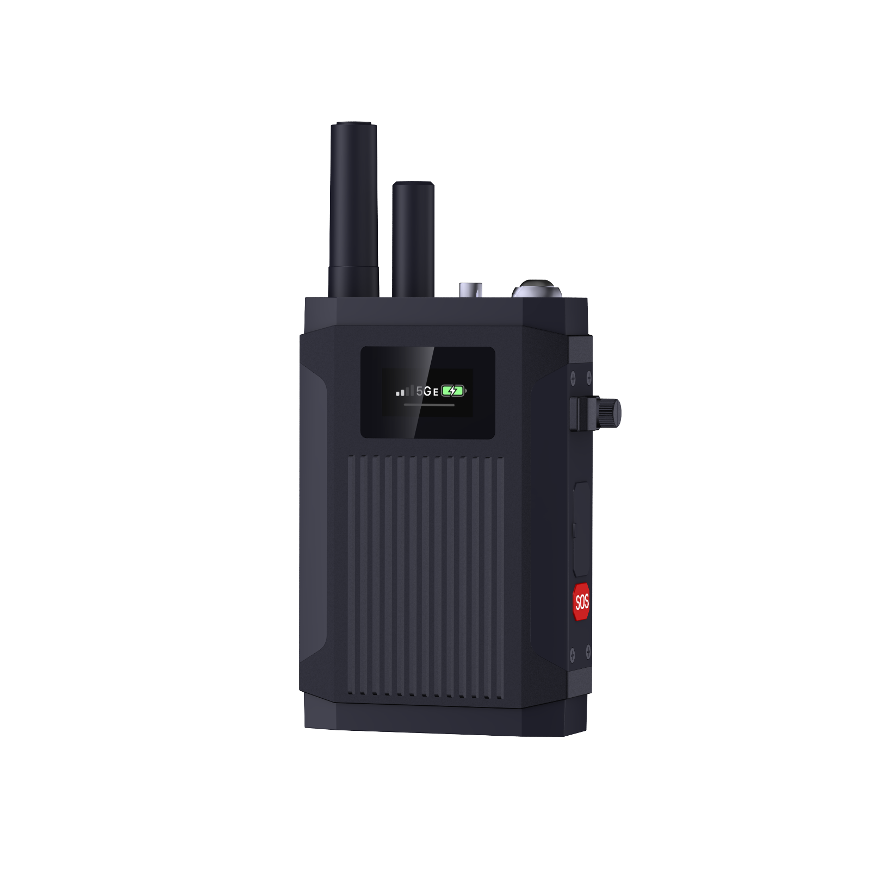

产品简介
产品简介
M71系列是专为应急性/临时性视频监控、远程视频监控开发的一款高性能、高拓展延伸性产品。产品采用一体化设计，集成音视频硬件编码、5G/4G网络、GPS&北斗、数据存储、锂电池等模块。可通过HDMI输入接口与无人机、DV摄像机等摄像设备组合使用。具有轻便小巧、使用灵活方便、功能全面、可靠性高等特点。适合电力、执法、路政、野外摄影等移动监控领域。

产品优势
- IP65防护等级，适用各种复杂环境
- 视频编码H.265、H.264可选
- 支持5G、4G、WIFI、GPS功能模块
- 支持一张MicroSD(TF)卡存储
- 内置锂电池可持续工作12小时
- 自带抗强光状态显示屏
- 自带USB、HDMI等接口
- 高拓展性

按键及接口

顶部结构
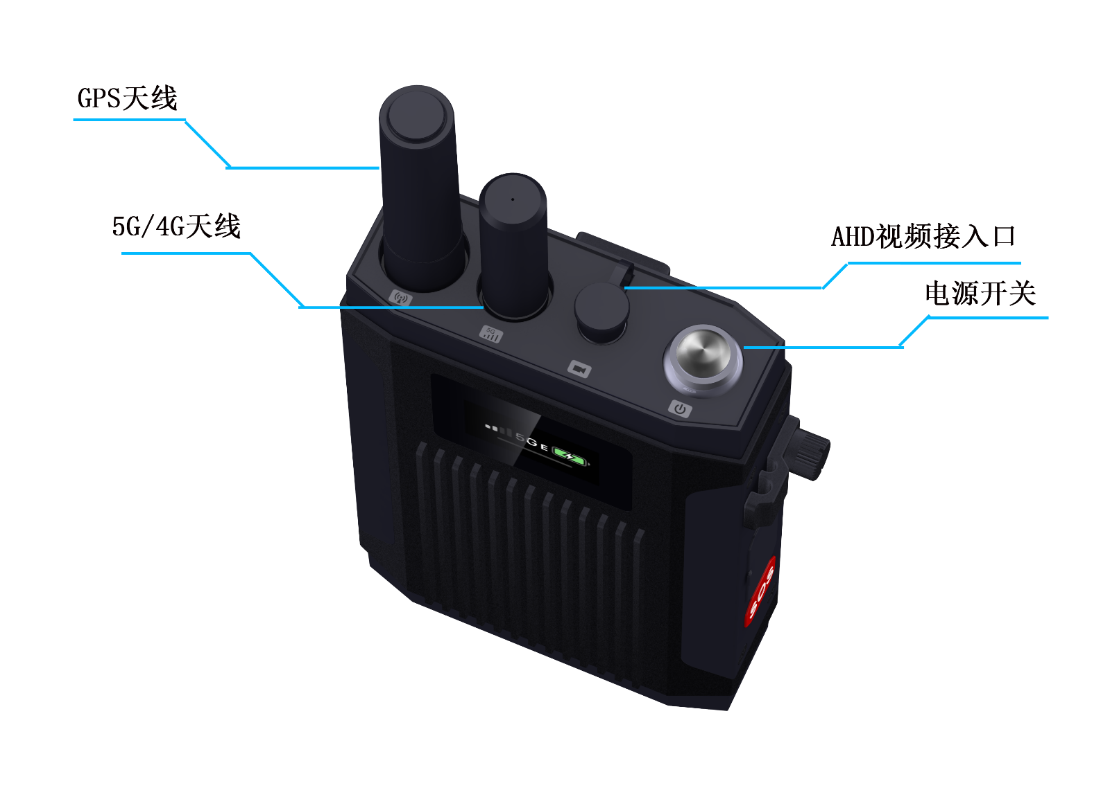

侧面结构
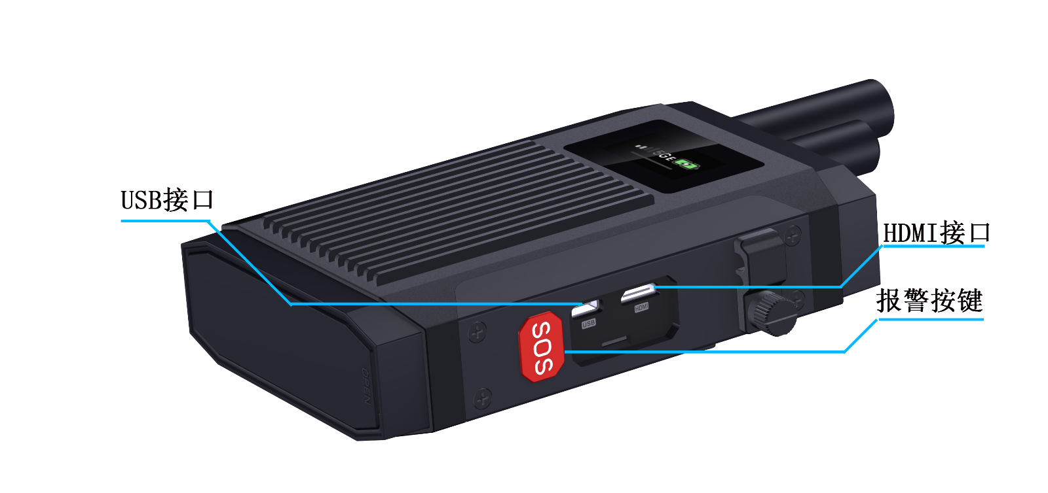

底部结构
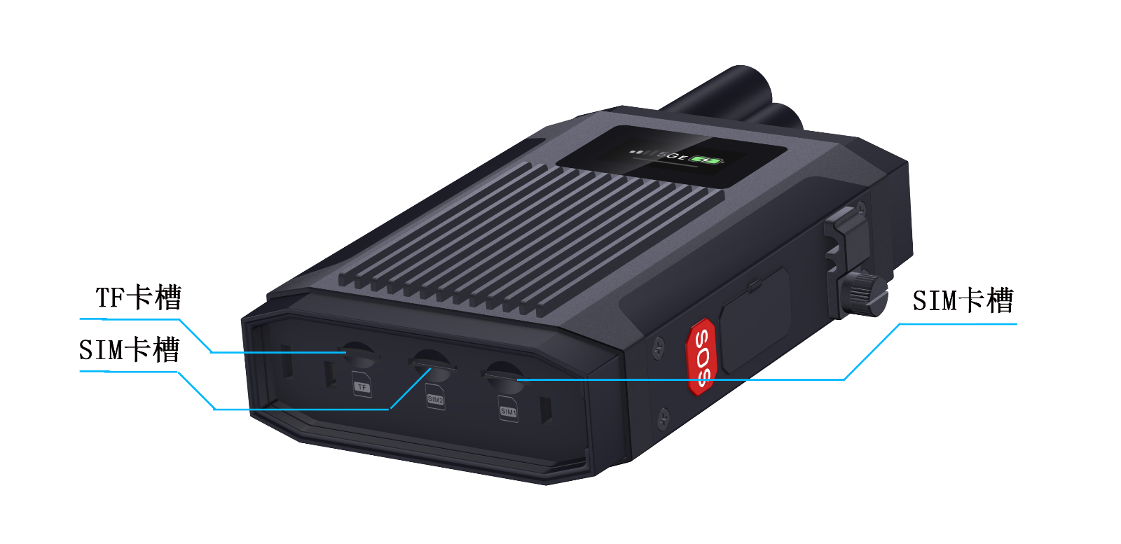

三、操作说明
1.按键说明

开机按键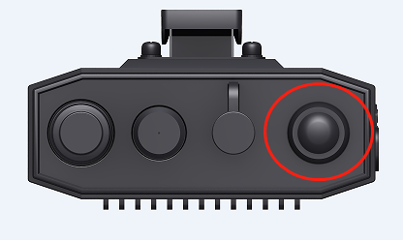 | 操作 | 说明
 | 长按三秒 | 开关机
 | 短按 | 唤醒屏保，显示设备ID,中心IP信息
 | 连续短按两次 | 切换语音模式，对讲/PTT
 | 连续短按三次 | 打开/关闭蓝牙功能
 | 连续短按四次 | 蓝牙配对
 | 长按大于6秒 | 强制关机，异常死机时使用
SOS按钮  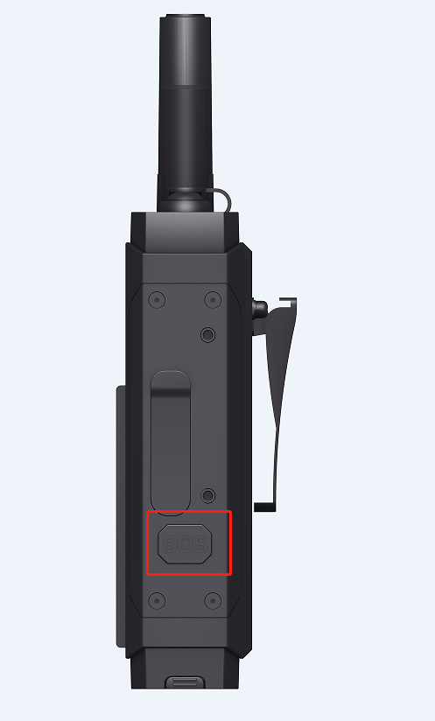 | 短按1/2次 | 报警录像
 | 连续短按三次 | 通用版本无效，卓智达对接版本视频通道选择AHD/HDMI，重启生效
 | 连续短按四次 | 切换HDMI输入分辨率，1080P/720P，重启生效
 | 长按 | 触发平台紧急报警，松开后结束报警

2.上平台操作说明
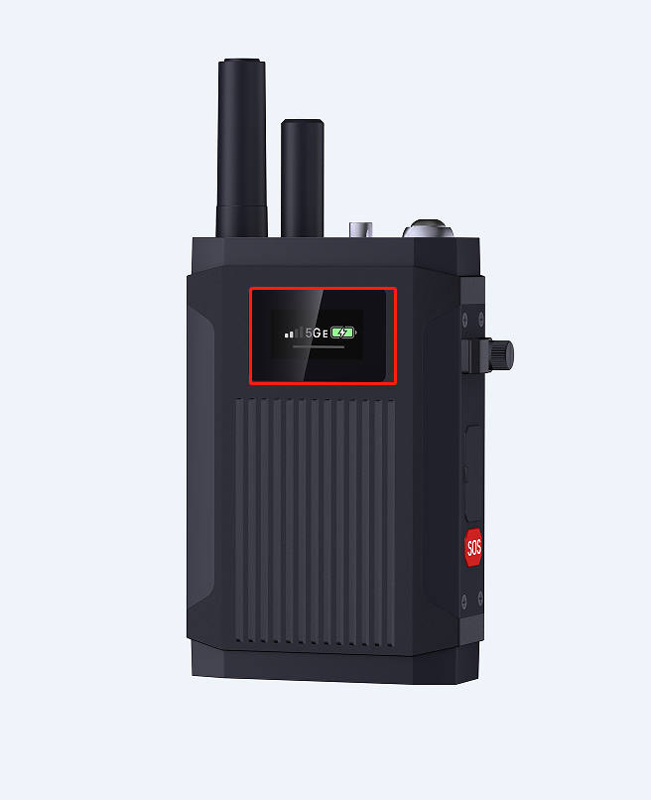
状态显示屏
长按三秒设备开机，开机后看到显示屏上WiFi图标显示为AP模式时，打开手机WiFi，连接“MDVR1234567”这个WiFi，密码为“99999999”，连接成功后，手机浏览器访问“192.168.42.100”这个IP。进入Web登录界面，默认密码为“Adm_123”，输入密码，登陆成功后，点击设置向导，配置好上平台参数。如果需要配置WiFi上线，需要手动输入SSID以及密码，配置完毕，需要手机断开设备的AP，否则设备一直会停留在AP模式，断开后，AP模式会切换成WiFi，自动连接上线；如果4/5G上线，可以不用配置WiFi，一直下一步到完成即可。
3.其他操作说明
连接蓝牙/对讲：上推蓝牙耳机左侧开机键开机，开机后自动进入配对模式，再连续短按主机开机键四次进入配对模式，听到蓝牙耳机播报“蓝牙已连接”且主机屏幕上蓝牙图标变成，此时蓝牙连接上该主机，按蓝牙正面顶部，可以发起/结束对讲。

四、状态显示
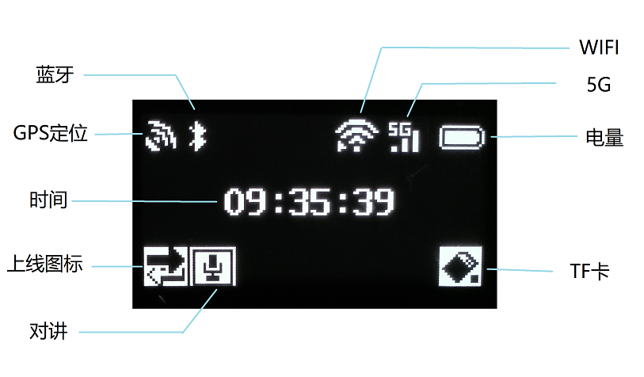

图标 | 简介 | 备注
蓝牙 | 连续按三下开机键，打开/关闭蓝牙，有蓝牙图标表示蓝牙已打开 | 表示蓝牙已连接，表示蓝牙未连接
GPS | 如图表示定位成功，GPS信号闪动表示正在定位
时间 | 设备定位成功后，自动校准时间 | 也可通过平台手动校准时间
上线图标 | 如图表示设备已上线，未上线不显示该图标
对讲 | 如图表示设备正在对讲，未对讲不显示该图标 | 连续短按电源键，切换对讲/PTT
WiFi | 表示WiFi连接成功，表示WIFI未连接 | 表示AP模式，设备开机会持续一分钟，然后切换到WiFi模式
5G | 如图显示5G拨号成功，其他状态表示未拨号成功 | 信号一共四格，越多信号越强
电量 | 显示设备当前电量，电量低充电时，电量图标中会显示“+”，表示充电中
TF | 如图表示有卡且在录像状态 | 没插入TF卡/没读取到TF卡

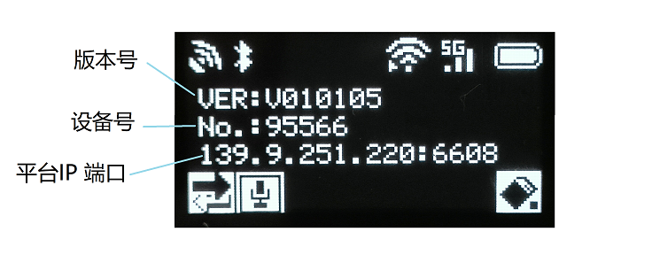

五、套装配件
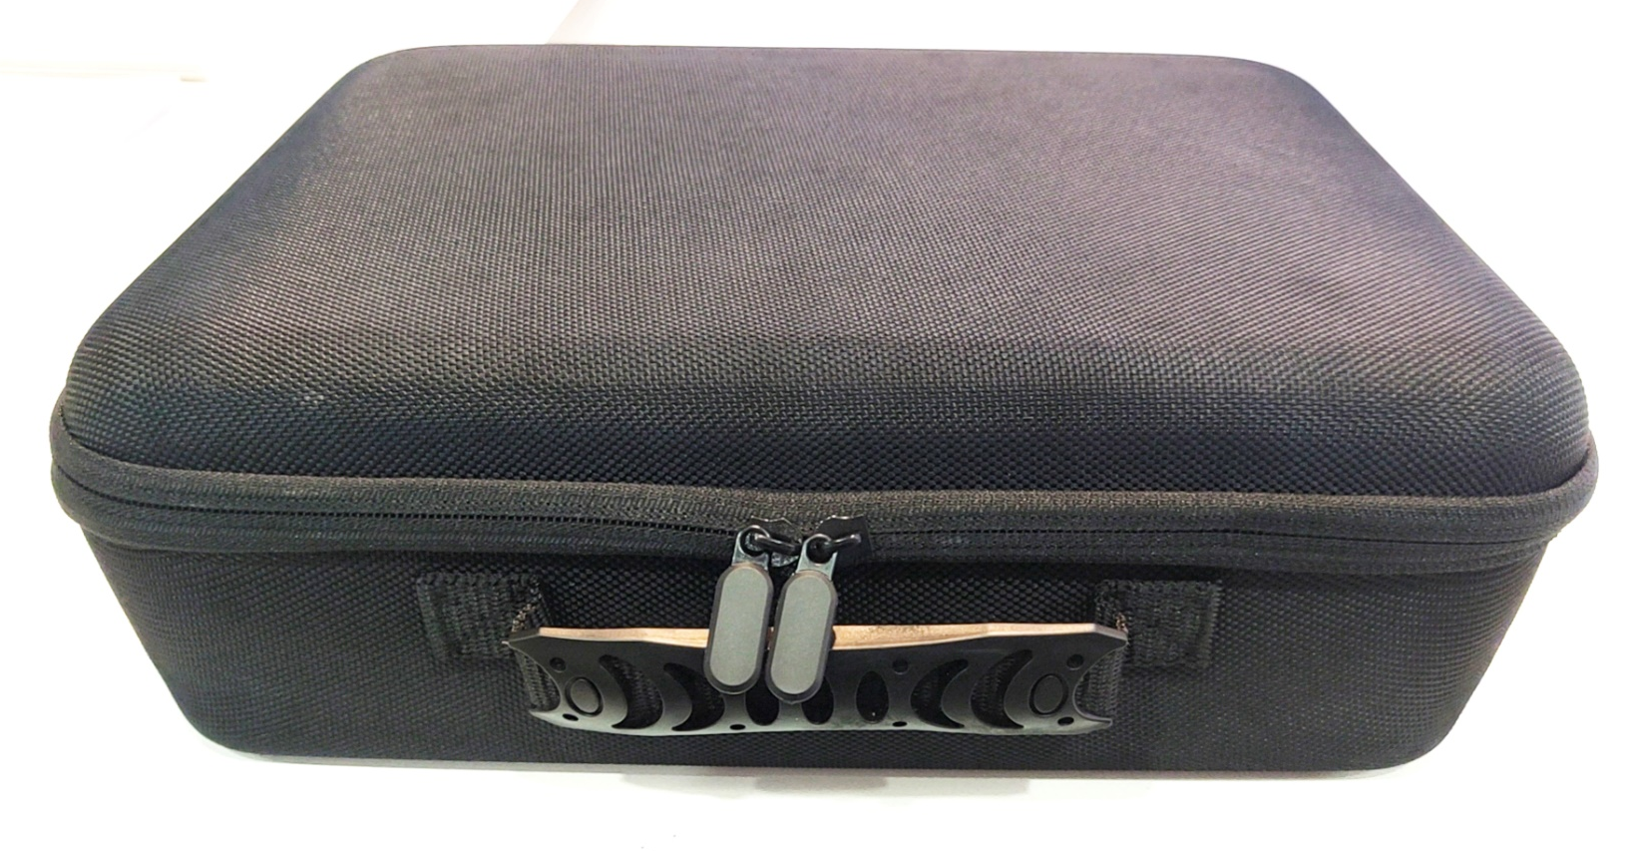
整体收纳盒（尺寸350mm*270mm*250mm）

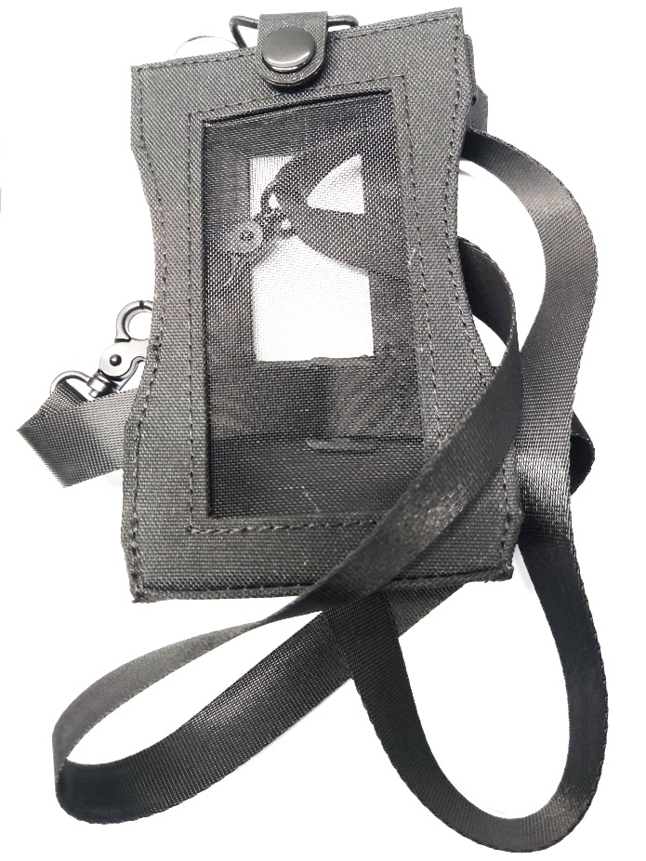
便携式腰包（用于装载和携带主机）
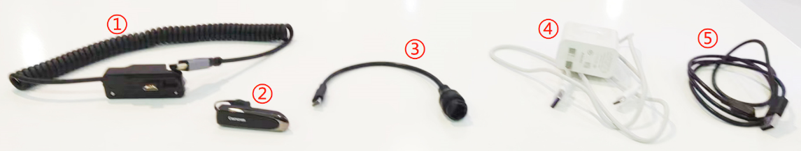
从左至右依次为：
- HDMI视频接入线
- 蓝牙耳机
- RJ45网口转接线
- TYPE-C充电组件
- 磁吸式充电组件

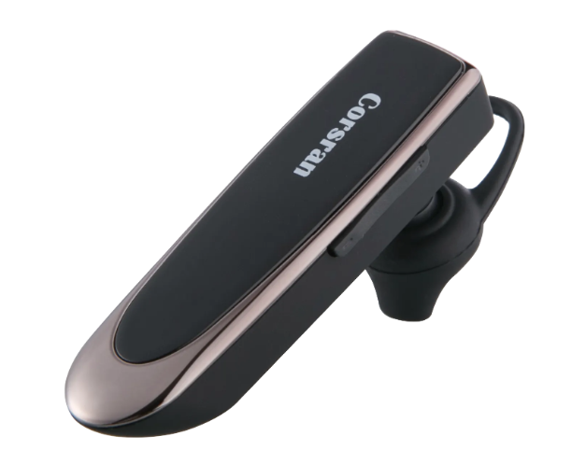
蓝牙耳机（标配）
主要规格
- 蓝牙版本：5.0
- 充电时间：2小时
- 传输距离：10M
- 工作温度：-10°~60°C

按键 | 简介 | 备注
+/- | 音量控制按键 | 控制蓝牙音量
ON/OFF | 开关按键 | 打开或关闭蓝牙耳机电源
顶部插槽 | 充电孔 | 用于耳机充电

